تعلَّم البرمجة عبر تحليق درون حقيقي
اقتراح لتنظيم ثلاث حصص تعريفية بالبرمجة
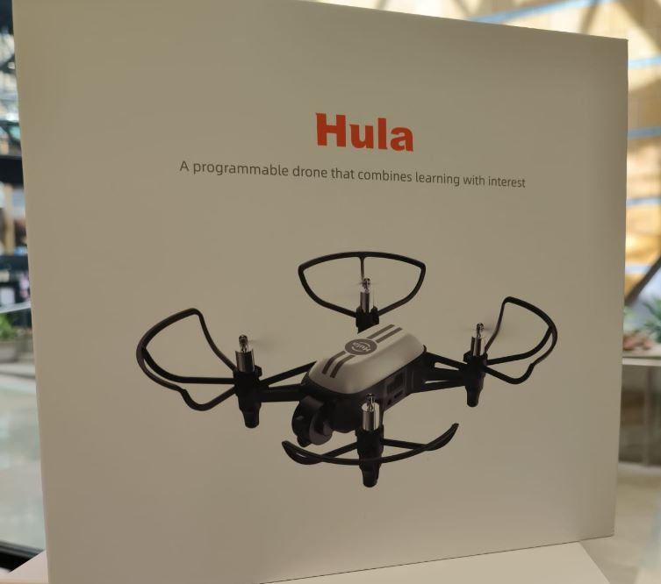
درون هولا: خفيف الوزن، محمي المراوح، ومصمَّم خصيصًا للاستخدام الداخلي المُشرَف عليه في الفصول الدراسية — وليس درونًا استهلاكيًا أو للهواة.
نقترح تنظيم ثلاث حصص تعريفية تمنح الطلاب أول تجربة عملية مباشرة مع البرمجة — لا عبر الشاشة فقط، بل من خلال درون حقيقي يقلع ويطير وينفّذ مهمة لأن الطالب برمجه بنفسه. الفكرة المقدَّمة للطلاب بسيطة: تعلَّم البرمجة عبر تحليق درون.
كل حصة هي تجربة مستقلة بذاتها. فإذا لاقت استحسان الطلاب والمعلمين، سنتقدَّم باقتراح لدورة كاملة مدفوعة لمن يرغب من الطلاب في الاستمرار.

شكل البرنامج
3  حصص تعريفية (دفعات) | 3  درونات لكل حصة | 4-3  طلاب لكل درون
12-9  طالبًا لكل حصة | 3-2 س  لكل حصة | 6-8  الصف الدراسي المستهدف

تستغرق كل حصة من ساعتين إلى ثلاث ساعات بثلاثة درونات في الغرفة، ويعمل الطلاب في فرق صغيرة من 3-4 طلاب لكل درون — بما يكفي لضمان وقت تحليق فعلي لكل طالب، مع زميل يفكّر معه في البرنامج. سننظّم ثلاث حصص منفصلة (دفعات) للوصول إلى عدد أكبر من الطلاب ومقارنة كيفية تفاعل مجموعات مختلفة مع البرنامج قبل اقتراح أي التزام أطول أمدًا.
الفئة المستهدفة: طلاب الصف السادس حتى الثامن. لا حاجة لأي خبرة سابقة في البرمجة أو الدرونات — الحصة بأكملها مصمَّمة للمبتدئين تمامًا.

ما يراه الطلاب ويستخدمونه
هذه حصة عملية تطبيقية، وليست محاضرة. كل طالب يتعامل بيده مع المواد الفعلية:
الدرون | درونهم الخاص، يُخرَج من علبته ويُجهَّز على الطاولة — درون صغير وخفيف الوزن ومحمي المراوح، مصمَّم خصيصًا للطيران الداخلي الآمن داخل الفصل، وليس درونًا استهلاكيًا أو للهواة.
بطاقات QR | بطاقات QR مطبوعة يمسحها الطلاب أثناء الطيران لتفعيل سلوكيات معيّنة للدرون — جسر مبكر وملموس من «الكود» إلى «الفعل».
سجادة الطيران | مسار مطبوع يُفرَش على الأرض بمناطق محددة وبوابات ومنصات هبوط — «اللوحة» التي تطير عليها برامجهم.
تطبيق البرمجة المرئية | قوالب برمجية بالسحب والإفلات على طراز Scratch (بلا كتابة أو صياغة برمجية) تتحول مباشرة إلى أوامر طيران حقيقية على درونهم.

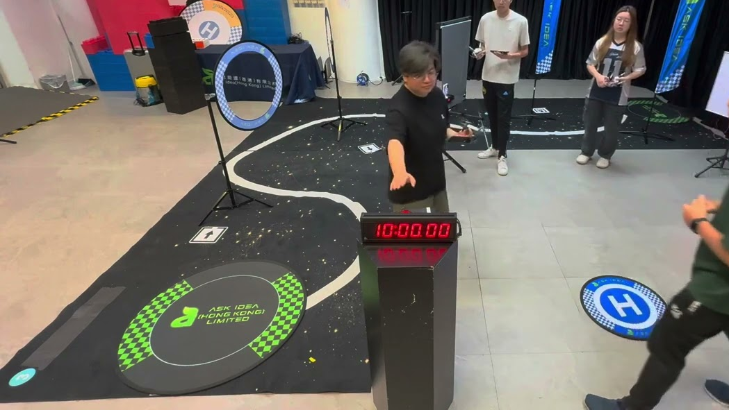  سجادة هولا الفعلية، مُجهَّزة في فعالية حقيقية — مسار مطبوع بمنصات هبوط برمز QR وعلامات اتجاه. | 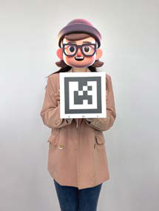  إحدى بطاقات QR الفعلية المرفقة في العلبة — تُرفَع أمام كاميرا الدرون لمسحها.
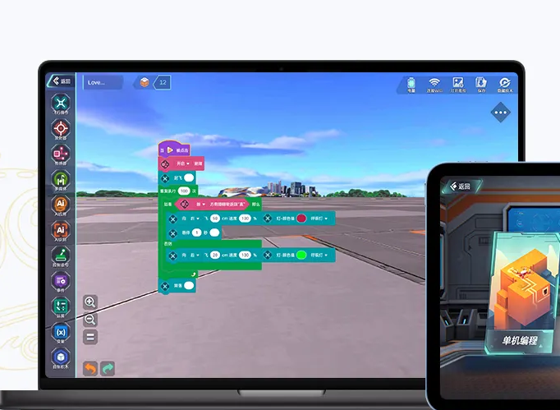
قوالب البرمجة المرئية بالسحب والإفلات في تطبيق الويب — على طراز Scratch، بلا حاجة للكتابة.

كيف يتم تسويقه للطلاب
سنقدِّم هذا البرنامج للطلاب وأولياء الأمور بوصفه برمجة مرئية، وليس «تحليق درون» أو «سباق درونات» — فالدرون هو عامل الجذب، لكن المهارة الأساسية هي البرمجة:
- «تعلَّم البرمجة عبر تحليق درون حقيقي» — فكرة سهلة المنال لا تفترض أي خبرة مسبقة.
- قوالب بالسحب والإفلات على طراز Scratch — مألوفة لأي طالب استخدم Scratch في الصف، وواضحة لأولياء الأمور والمعلمين من أول نظرة.
- تنتهي كل حصة بنتيجة ملموسة: تحليق برمجه الطالب بنفسه.

إذا نجحت التجربة
هذه الحصص الثلاث مصمَّمة عمدًا لتكون التزامًا محدودًا — فرصة لنا وللمدرسة لمعرفة مدى تفاعل الطلاب قبل مناقشة أي خطوة إضافية. وإذا كان هناك اهتمام حقيقي، فالخطوة الطبيعية التالية هي دورة كاملة مدفوعة، مفتوحة لمن يرغب من الطلاب في الاستمرار، تُبنى على أساسيات البرمجة المرئية هذه نحو مهام أكثر تقدُّمًا، وصولًا في النهاية إلى البرمجة الحقيقية بالأكواد.

ما نحتاجه من المدرسة
- غرفة توفّر مساحة أرضية خالية من العوائق بطول 6-8 أمتار تقريبًا لكل درون، مناسبة للطيران الداخلي.
- ثلاثة مواعيد مجدولة (ساعتان إلى ثلاث ساعات لكل موعد) للدفعات التعريفية الثلاث.
- قائمة بأسماء الطلاب أو التسجيل، لنتمكن من توزيعهم مسبقًا في مجموعات من 3-4 طلاب لكل درون.
- جهة اتصال في المدرسة لتنسيق الجوانب اللوجستية واستمارات الموافقة إن لزم الأمر.
نحن نوفّر الدرونات والسجاجيد وبطاقات QR والأجهزة التي تُشغِّل تطبيق البرمجة — لا يحتاج الطلاب إلى تثبيت أو امتلاك أي شيء.

الخطوات التالية
يسعدنا تحديد موعد لمناقشة الجدولة والإجابة عن أي أسئلة — بما في ذلك السلامة والإشراف ومتطلبات المساحة. نتطلع لسماع رأيكم.
للتواصل: [اسمك] · [البريد الإلكتروني] · [رقم الهاتف]

